Министерство науки и высшего образования Российской Федерации

Федеральное государственное бюджетное образовательное учреждение высшего образования «Рязанский государственный радиотехнический университет имени В.Ф. Уткина»

Кафедра КТ

Отчет о лабораторной работе № 4

“Алгоритмы и структуры данных”

Выполнил:

Студент группы 948

Голдина Н.А.

Проверил:

доцент каф. КТ

к.т.н. Наумов Д.А.

Рязань 2021

**Задание (вариант 2)**:

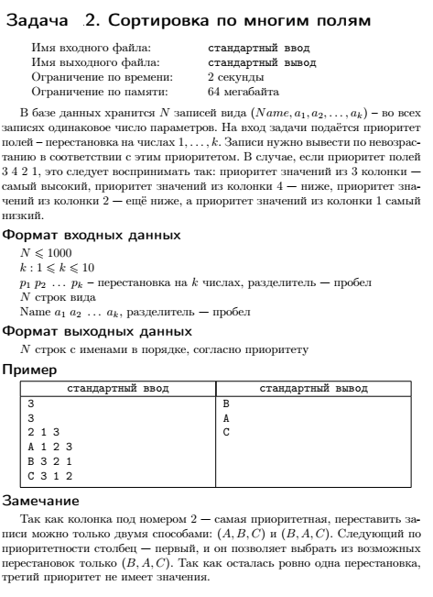

Рисунок 1 – Задание варианта 2

**Практическая часть**

**public** **static** **string**[] arrayPriority;

**public** **class** SortFieldComparer : IComparer

        {

**int** IComparer.Compare(**Object** x, **Object** y)

            {

**for** (**int** i =0; i<10 ; i++)

                {

                }

**return** 1;

            }

        }

**static** **void** Main(**string**[] args)

        {

**int** countField = Console.Read();

**var** priority = Console.ReadLine();

            arrayPriority = priority.Split(' ');

**var** allArray = new **string**[3][];

**for** (**var** i = 0; i < countField; i++)

            {

**var** str = Console.ReadLine();

**var** arr = str.Split(' ');

                allArray[i] = arr;

            }

            IComparer comparer = new SortFieldComparer();

            Array.Sort(allArray, comparer);

        }